ИНСТРУКЦИЯ
по пользованию тестовым доступом

- Наберите в строке поиска интернет-браузера адрес сайта patan.rosmedlib.ru
- На стартовой странице ресурса выберете в меню справа «вход в личный кабинет.
- Появляется регистрационная форма.
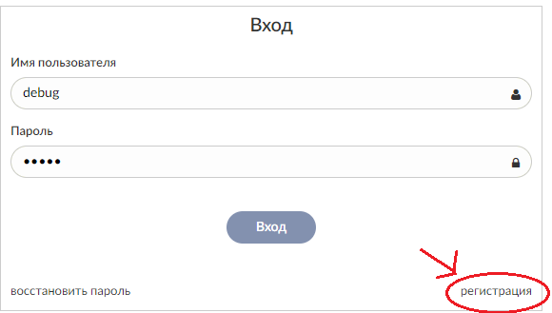
- Заполните регистрационную форму, не пропуская ни одного из окон. Самостоятельно присвойте себе имя пользователя (не более 28-и символов – латинских букв или цифр) и пароль (не менее 6-ти и не более 28-и символов – латинских букв или цифр) и приступайте к работе.

